LAMPIRAN

Lampiran 1. Jumlah dan persentase perkara perceraian nasional berdasarkan cerai gugat dan cerai talak tahun 2012-2014

Tahun | Banyaknya Perkara yang Diputus
Tahun | Cerai Gugat | Cerai Talak | Total
(1) | (2) | (3) | (4)
2012 | 214986 | 95714 | 310700
2012 | 69.19 | 30.81 | 100.00
2013 | 231794 | 101474 | 333268
2013 | 69.55 | 30.45 | 100.00
2014 | 254812 | 106671 | 361483
2014 | 70.49 | 29.51 | 100.00
Sumber: Badilag, Mahkamah Agung tahun 2012-2014

Lampiran 2. Hasil Pengujian Asumsi Proportional Hazard Tiap Variabel Penjelas
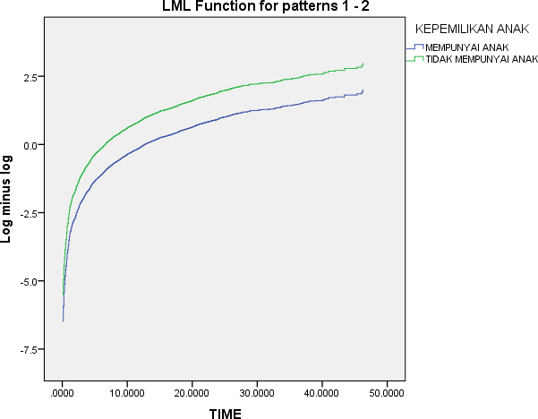

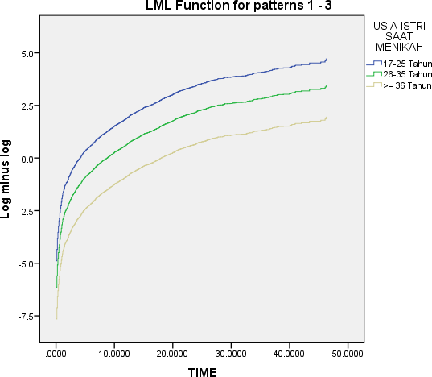
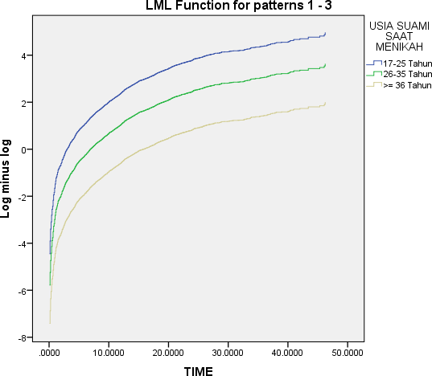

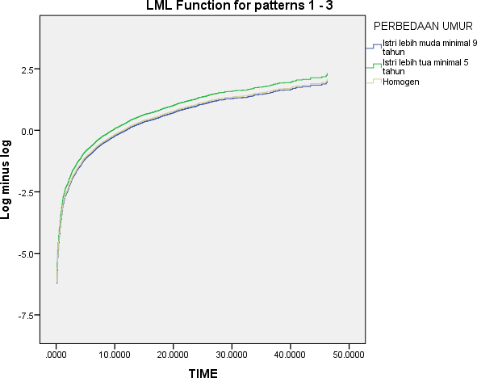

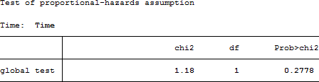

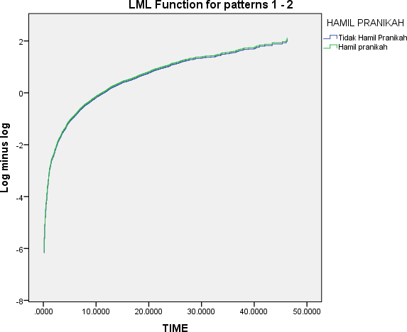
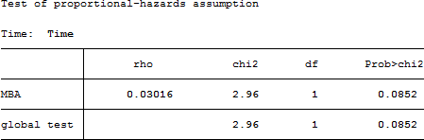

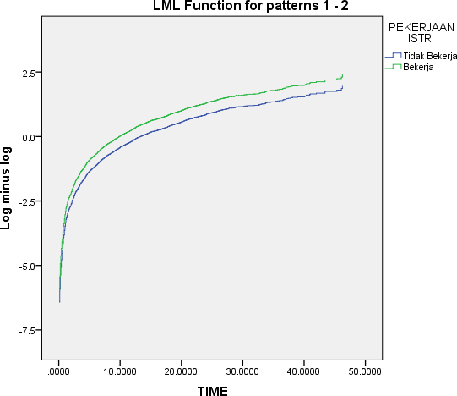

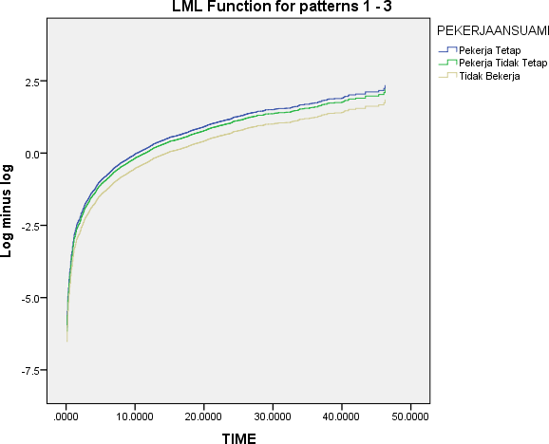

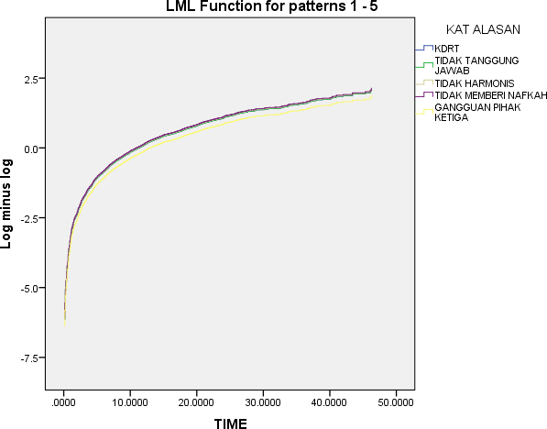
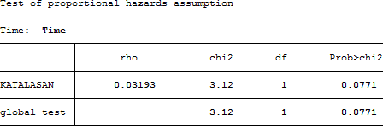

Lampiran 3. Nilai AIC Setiap Model

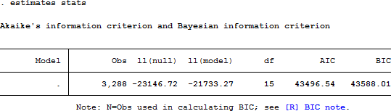
1. Cox Proportional Hazard

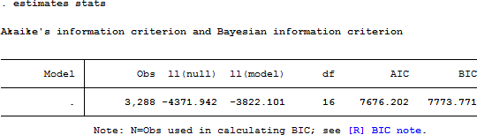
- Distribusi Exponential

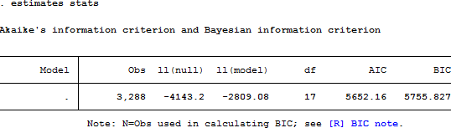
- Distribusi Weibull

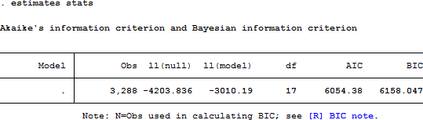
- Distribusi Gompertz

Lampiran 4. Penentuan model terbaik pada perceraian di jakarta timur tahun 2014

NO | VARIABEL | AIC
(1) | (2) | (3)
1 | Kepemilikan Anak | 7849.858
2 | Usia istri saat menikah | 6644.623
3 | Usia suami saat menikah | 6746.655
4 | Perbedaan Umur | 8286.562
5 | Kelahiran/kehamilan pranikah | 8291.007

NO | VARIABEL | AIC
(1) | (2) | (3)
6 | Pekerjaan Istri | 8140.583
7 | Jenis Pekerjaan Suami | 8233.043
8 | Alasan | 8271.74
9 | Usia istri saat menikah, Kepemilikan Anak | 6134.533
10 | Usia istri saat menikah, Usia suami saat menikah | 6272.32
11 | Usia istri saat menikah, Perbedaan Umur  Usia istri saat menikah, Kelahiran/kehamilan pranikah | 6552.803
12 |  | 6631.058
13 | Usia istri saat menikah, Pekerjaan Istri | 6574.437
14 | Usia istri saat menikah, Jenis Pekerjaan Suami | 6607.023
15 | Usia istri saat menikah, Alasan | 6635.428
16 | Usia istri saat menikah, Kepemilikan Anak, Usia suami  saat menikah | 5727.37
17 | Usia istri saat menikah, Kepemilikan Anak, Perbedaan  Umur | 6069.079
18 | Usia istri saat menikah, Kepemilikan Anak,  Kelahiran/kehamilan pranikah | 6134.667
19 | Usia istri saat menikah, Kepemilikan Anak, Pekerjaan  Istri | 6083.289
20 | Usia istri saat menikah, Kepemilikan Anak, Jenis  Pekerjaan Suami | 6114.398
21 | Usia istri saat menikah, Kepemilikan Anak, Alasan | 6133.948
22 | Usia istri saat menikah, Kepemilikan Anak, Usia suami  saat menikah, Perbedaan Umur | 5713.95
23 | Usia istri saat menikah, Kepemilikan Anak, Usia suami saat menikah,Kelahiran/kehamilan pranikah | 5729.287
24 | Usia istri saat menikah, Kepemilikan Anak, Usia suami  saat menikah, Pekerjaan Istri | 5679.76
25 | Usia istri saat menikah, Kepemilikan Anak, Usia suami  saat menikah, Jenis Pekerjaan Suami | 5702.177
26 | Usia istri saat menikah, Kepemilikan Anak, Usia suami  saat menikah, Alasan | 5719.955
27 | Usia istri saat menikah, Kepemilikan Anak, Usia suami saat menikah, Pekerjaan Istri, Perbedaan Umur | 5667.016
28 | Usia istri saat menikah, Kepemilikan Anak, Usia suami saat menikah, Pekerjaan Istri, Kelahiran/kehamilan  pranikah | 5681.406

NO | VARIABEL |  | AIC
(1) | (2) |  | (3)
29 | Usia istri saat menikah, Kepemilikan Anak, Usia suami saat menikah, Pekerjaan Istri, Jenis Pekerjaan Suami |  | 5664.499
30 | Usia istri saat menikah, Kepemilikan Anak, Usia suami  saat menikah, Pekerjaan Istri, Alasan |  | 5674.798
31 | Usia istri saat menikah, Kepemilikan Anak, Usia suami saat menikah, Pekerjaan Istri, Jenis Pekerjaan Suami, Perbedaan Umur |  | 5656.023
32 | Usia istri saat menikah, Kepemilikan Anak, Usia suami  saat menikah, Pekerjaan Istri, Jenis Pekerjaan Suami, Kelahiran/kehamilan pranikah |  | 5670.678
33 | Usia istri saat menikah, Kepemilikan Anak, Usia suami  saat menikah, Pekerjaan Istri, Jenis Pekerjaan Suami, Alasan |  | 5663.292
34 | Usia istri saat menikah, Kepemilikan Anak, Usia suami saat menikah, Pekerjaan Istri, Jenis Pekerjaan Suami, Perbedaan Umur, Kelahiran/kehamilan pranikah |  | 5657.463
35 | Usia istri saat menikah, Kepemilikan Anak, Usia suami saat menikah, Pekerjaan Istri, Jenis Pekerjaan Suami, Perbedaan Umur, Alasan |  | 5650.798
36 | Usia istri saat menikah, Kepemilikan Anak, Usia suami saat menikah, Pekerjaan Istri, Jenis Pekerjaan Suami, Perbedaan Umur, Alasan, Kelahiran/kehamilan  pranikah |  | 5652.16
 |  | : kombinasi variabel dengan AIC terkecil

Lampiran 5. Output Regresi Weibull

streg KEPEMILIKAN_ANAK REMAJA_ISTRI DEWASA_MUDA_ISTRI REMAJA_SUAMI DEWASA_MUDA_SUAMI NINE_YEARS_YOUNGER FIVE_OLDER PEKERJAAN_ISTRI TETAP TIDAK_TETAP KDRT TIDAK_TANGGUNG_JAWAB TIDAK_HARMONIS
TIDAK_MEMBERIKAN_NAFKAH, dist(Weibull)

failure _d: STATUS == 1 analysis time _t: TIME

Fitting constant-only model:

Iteration 0: log likelihood = -4371.9424
Iteration 1: log likelihood = -4144.9737
Iteration 2: log likelihood = -4143.2
Iteration 3: log likelihood = -4143.2 Fitting full model:
Iteration 0: log likelihood = -4143.2
Iteration 1: log likelihood = -3168.702
Iteration 2: log likelihood = -2823.1673
Iteration 3: log likelihood = -2809.4458
Iteration 4: log likelihood = -2809.3989
Iteration 5: log likelihood = -2809.3989

